Analisis Sentimen Twitter terhadap Kartu Prakerja di Tengah Pandemi COVID-19 menggunakan Algoritma Pencocokan *String* dan *library* *TextBlob*

Muhammad Zunan Alfikri - 13518019

Program Studi Teknik Informatika

Sekolah Teknik Elektro dan Informatika

Institut Teknologi Bandung, Jl. Ganesha 10 Bandung 40132, Indonesia

13518019@std.stei.itb.ac.id

*Abstract*— Kartu Prakerja adalah bantuan biaya pelatihan bagi masyarakat Indonesia yang ingin memiliki atau meningkatkan ketrampilannya. Kartu Prakerja di tujukan untuk masyarakat yang sedang mencari pekerjaan, buruh, karyawan, dan pegawai. Kartu Prakerja merupakan program Presiden Joko Widodo yang telah di rancang tahun 2019, namun peluncuran program ini bebarengan dengan Indonesia yang sedang menghadapi wabah COVID-19. Banyak pro dan kontra terkait program yang diluncurkan pada masa pandemi ini, terlebih lagi pelatihan yang sebelumnya direncanakan offline, di tengah masa pandemi ini terpaksa dilakukan secara online. Hal tersebut menyebabkan banyak orang membahas dan mendebatkan program kartu prakerja yang diluncurkan pada masa pandemi COVID-19, salah satunya di media sosial Twitter. Pada makalah ini, penulis akan menganalisis sentimen masyarakat tentang kartu Prakerja dari pada sosial media Twitter. Analisis sentimen ini dapat digunakan pemerintah untuk mengevaluasi program kartu Prakerja yang telah diluncurkannya.

*Keywords*—Kartu Prakerja, Twiiter, Sentimen Analisis.

# I. Pendahuluan

“*Kartu Prakerja adalah bantuan biaya pelatihan bagi masyarakat Indonesia yang ingin memiliki atau meningkatkan keterampilannya. Karena kami percaya bahwa masyarakat Indonesia sesungguhnya ingin selalu meningkatkan kemampuannya. Didesain sebagai sebuah produk, program ini dikemas sedemikian rupa agar memberikan nilai bagi pengguna sekaligus memberikan nilai bagi sektor swasta. Jalan digital melalui marketplace dipilih untuk memudahkan pengguna mencari, membandingkan, memilih, dan memberi evaluasi. Karena hanya dengan cara ini, produk bisa terus diperbaiki, tumbuh, dan relevan. Menggandeng pelaku usaha swasta, program ini adalah wujud kerjasama pemerintah dan swasta dalam melayani masyarakat. Gotong royong. Demi SDM Unggul, Indonesia Maju.*

*Kartu Prakerja tidak hanya untuk mereka yang sedang mencari pekerjaan, namun juga buruh, karyawan dan pegawai. Pendeknya, semua warga bangsa yang berusia 18 tahun ke atas dan tidak sedang sekolah atau kuliah, boleh mendaftar. Karena kami percaya, belajar dan berlatih semestinya tak mengenal usia. Lifelong learning. Namun prioritas diberikan pada pencari kerja usia muda karena langkah pertama di dunia kerja akan membawa pada langkah-langkah selanjutnya yang lebih gemilang di masa depan. Merespon dampak COVID-19, untuk sementara waktu, Kartu Prakerja akan diprioritaskan bagi pekerja maupun pelaku usaha mikro/kecil yang terdampak penghidupannya.”*

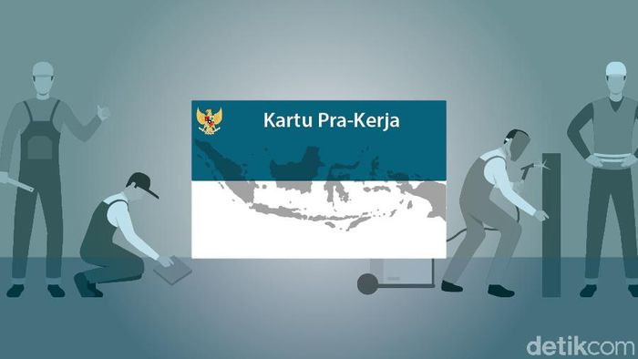

**Gambar 1** Kartu Prakerja

Sumber : detik.com

Kutipan tersebut penulis ambil dari website resmi pemerintah (prakerja.go.id). Menurut website tersebut, kartu Prakerja bertujuan baik, yaitu untuk meningkatkan ketrampilan masyarakat Indonesia dan sebagai batu loncatan masyarakat untuk memiliki hidup yang lebih baik.

Kartu Prakerja telah di promosikan Presiden Joko Widodo pada masa kampanye pemilihan umum tahun 2019. Setelah terpilih, Presiden Joko Widodo merancang program tersebut dan akan merealisasikanna.

Pada awal perancanaan, tim Presiden Joko Widodo merumuskan bahwa dalam program Kartu Prakerja akan dilakukan serangkaian pelatihan secara offline. Namun, saat akan meluncurkan program Kartu Pakerja, Indonesia sedang menghadapi wabah pandemi COVID-19. Hal tersebut merubah rencana yang awalnya pelatihan secara offline menjadi online.

Pemerintah juga meggandeng berbagai perusahaan swasta untuk menjadi mitra dalam melaksanakan pelatihan online ini. Penulis melihat berbagai kursus online yang di tawarkan dan menurut penulis harga berbagai kursus online tersebut terlalu mahal. Banyak yang menyebut juga bahwa konten-konten tersebut dapat ditemukan secara gratis di youtube.

Pada pandemi COVID-19 ini, berbagai wilayah di Indonesia melakukan PSBB (Pembatasan Sosial Skala Besar) dan semua orang harus melakukan *physical distancing*. Hal tersebut membuat banyak perusahaan menerapkan kebijakan bekerja dari rumah. Namun, banyak juga perusahaan yang tidak memungkinkan menerapkan bekerja dari rumah, sehingga banyak juga perusahaan yang me-PHK karyawannya. Per 20 April 2020, Kementrian Ketenagakerjaan merilis data karyawan yang di PHK sebanyak 2.8 Juta. Data tersebut belum termasuk UMKM dan perusahaan kecil lainnya yang tidak melaporkan.

Sesuai keterangan yang tertera pada website Kartu Prakerja, Program ini di prioritaskan untuk masyarakat yang terdampak COVID-19. Namun, kenyataannya penulis menemukan banyak cuitan-cuitan di media sosial twitter yang mengkritik kebijakan program Kartu Prakerja ini.

Diantaranya ada yang berpendapat bahwa Kartu Prakerja tidak tepat sasaran, harga kursus terlalu mahal, konten kursus tidak sesuai dengan kondisi, clicbait pada judul-judul kursus, dan sebagainya. Selain itu, banyak juga yang berkomentar dan berterima kasih kepada pemerintah karena merasa terbantu karena adanya program Kartu Prakerja.

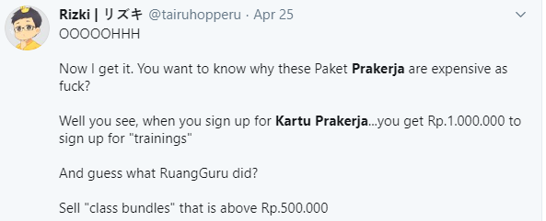

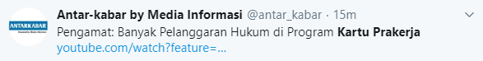

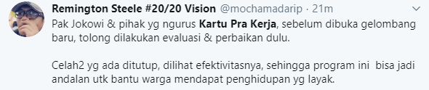

**Gambar 2** Beberapa tweet tentang Kartu Prakerja

Sumber : twitter.com

Agar penulis mengetahui bagaimana respon cuitan masyarakat di mediasosial secara keseluruhan, penulis melakukan analisis sentimen terhadap sample cuitan dari tanggal 25 April 2020 sampai tanggal 2 April 2020. Penulis menyaring cuitan berdasar kata kunci #KartuPrakerja, #Prakerja dan ‘Kartu Pra Kerja’.

Dengan adanya analisis sentimen ini, kita dapat mengetahui secara objektif bagaimana tanggapan manyarakat terhadap Program Kartu Prakerja yang di keluarkan pemerintah. Bisa jadi positf ataupun negatif. Hasil dari analisis sentimen ini dapat digunaka pemerintah untuk mengevaluasi program Kartu Prakerja agar lebih baik lagi.

# II. Landasan Teori

1. *Sentimen Analisis*

Analisis sentimen atau opinion mining adalah deteksi sikap-sikap terhadap objek atau orang [beineke et al. 2014]. Analisis sentimen dapat digunakan untuk mendapatkan persentase sentimen positif dan sentimen negatif terhadap seseorang, perusahaan, institusi, produk atau pada sebuah kondisi tertentu. Nilai dari analisis sentimen bisa dipecah menjadi 3 yakni, sentimen positif, sentimen negatif dan sentimen netral atau diperdalam lagi sehingga dapat menemukan siapa atau kelompok yang menjadi sumber sentimen positif atau sentimen negatif [2].

Analisis sentimen bertujuan untuk melakukan penilaian terhadap emosi, sikap, pendapat, evaluasi yang disampaikan oleh seseorang pembicara atau penulis terhadap sebuah produk atau terhadap tokoh masyarakat. Alasan tersebut menyebabkan beberapa penelitian terutama pada review produk didahului dengan menentukan elemen dari sebuah produk yang sedang dibicarakan sebelum memulai proses opinion mining.

1. *Twitter*

Twitter merupakan salah satu media sosial yang memungkinkan penggunanya untuk mengirim dan membaca pesan tweet berupa teks, gambar atau sebuah video. Media sosial twitter berbeda dengan media sosial lainnya terutama dalam penulisan status atau tweet. Media sosial selain twitter tidak ada batasan karakter yang dapat dituliskan sedangkan twitter hanya memberikan 280 karakter yang dapat ditulis sebagai status atau cuitan.

Twitter bersifat publik, maksudnya adalah semua yang dituliskan atau dibagikan dapat dilihat oleh semua pengguna lainnya, namun penguna twitter dapat membatasi pengiriman tweett hanya bisa dilihat temannya saja atau biasa disebut sebagai follower. Twitter memiliki fitur utama yakni dapat menuliskan status atau cuitan serta dapat melakukan pengiriman pesan kepada pengguna lain, fitur lain dari sosial media twitter sebagai berikut :atau jaringan saraf tiruan adalah jaringan dari sekelompok unit pemproses yang dimodelkan berdasarakan jaringan saraf manusia. ANN merupakan system adaptif yang dapat mengubah strukturnya untuk memecahkan masalah berdasarkan imformasi eksternal maupun internal.

1. Following

Salah satu fitur andalan dari media sosial twitter yakni following. Fitur ini memungkinkan pengguna untuk saling terhubung dengan pengguna lain atau bisa disebut sebagai pertemanan. Setiap unggahan tweet dari pengguna yang telah di follow maka dapat dilihat di beranda pengguna yang telah mengikutinya.

1. Retweet

Fitur retweet merupakan fitur yang memudahkan pengguna untuk meneruskan atau menyebarkan tweet pengguna lain sehingga dapat muncul di beranda pribadi

1. Hastag

Hastag atau tagar merupakan fitur dari twitter yang dapat mengelompokan sebuah tweet. Dimana setiap tweet yang ditulis bisa ditambahkan dengan hastag berupa kata atau keyword dari tweet tersebut. Salah satu fungsi dari adanya hastag yakni untuk mengelompokan atau memudahkan pencarian terhadap kata kunci dari tweet.

1. Trending Topic

Fitur tranding topik merupakan fitur yang menampilkan topik atau hastag yang sedang popular atau banyak dibahas oleh pengguna tweet. Adanya tranding topic membuat pengguna mengetahui hal apa saja yang sedang viral di kalangan masyarakat.

1. *String*

String adalah urutan simbol atau nilai yang berdekatan seperti string karakter (urutan karakter) atau string biner (urutan biner).

Asumsikan sebuah string memiliki panjang m, string didefinisikan sebagai berikut :

$$S = x_{0}x_{1}x_{2}x_{3}…x_{m-1}$$

Prefix dari string tersebut ialah sebuah bagian dari string (substring) yaitu $S = [0 .. k]$. Suffix dari string tersebut ialah sebuah bagian dari string (substring) yaitu $S = [k..m-1]$. Dengan k adalah sebuah index apapu bernilai dari 0 sampai 1.

Berikut ini contoh untuk dapat lebih memahami konsep string :

$S = ZUNAN$

* Semua kemungkinan prefix :

“z”, “zu”, “zun”, “zuna”, “zunan”

* Semua kemungkinan suffix :

“n”, “an”, “nan”, “unan”, “zunan”

1. *Pencocokan String*

Pencocokan string adalah suatu permasalahan untuk menemukan kemunculan string yang disebut pola dalam sebuah string lain yang disebut teks. Secara umum, pencocokan string dilakukan sehingga menemukan kecocokan yang tepat sesuai pola atau disebut dengan istilah lain *exact matching*.

Dalam algoritma pencocokan string, digunakan simbol T dan P. Simbol tersebut didefinisikan sebagai berikut.

* T:Text, yaitu string yang panjangnya n karakter.
* P:Pattern, yaitu string yang panjangnya m karakter yang akan dicari di dalam text. Diasumsikan bahwa m << n.

Contoh penerapan algoritma pencocokan string yaitu digunakan pada situs pencarian Google, pada pencocokan biometrics, pembersihan data pada machine learning atau pemrosesan bahasa alami, dan sebagainya.

1. *Algoritma Pencocokan String*

Terdapat banyak algoritma yang digunakan dalam pencocokan string. Diantaranya Algoritma Brute Force, Algoritma Knuth-Morris-Pratt, Algoritma Boyer-Moore, dan Algoritma Regular Expression. Algoritma Algoritma yang penulis gunakan pada makalah ini yaitu Algoritma Regular Expression.

Regular expression adalah deretan karakter yang mendefinisikan sebuah pola dalam pencarian string. Algoritma regular expression mencari suatu pola dengan *parser,* sehingga algoritma ini adalah jenis algoritma yang tidak *exact-matching*.

Berikut ini beberapa notasi umum yang digunakan dalam regular expression:

|  |  |
| --- | --- |
| Notasi | Penjelasan |
| . | Karakter apapun selain *newline* |
| \. | Periode |
| ^ | Awal dari string |
| $ | Akhir dari string |
| \d | Digit |
| \w | Huruf |
| \s | Spasi |
| \D | Karakter selain digit |
| \W | Karakter selain huruf |
| \S | Karakter selain spasi |
| [abc] | Karakter a, b, atau c |
| [a-z] | Karakter a sampai z |
| [^abc] | Selain karakter a, b, atau c |
| aa|bb | aa ataupun bb |
| ? | Nol atau satu elemen berturut |
| * | Nol atau lebih elemen berturut |
| + | Nol atau satu elemen berturut |
| {n} | Tepat n elemen berturut |
| {n ,} | n atau lebih elemen berturut |
| {m,n} | Antara m dan n elemen berturut |

1. *TextBlob*

TextBlob adalah salah satu library pada python 2 dan python 3 yang dibunakan untuk memproses data tekstual. Library ini menyediakan API sederhana untuk menyelam ke dalam tugas *Natural Language Processing*(NLP). Contohnya seperti pemberian tag kata, ekstraksi kata benda, s*entiment analysis*, klasifikasi, terjemahan, dan lain sebagainya.

Pada makalah ini, TextBlob digunakan untuk analisis sentimen. Model analisis sentimen pada TextBlob hanya tersedia dalam bahasa inggris, sehinnga pengguna harus menerjemahkan ke bahasa inggris jika ingin menggunakan TextBlob.

# III. Pembahasan

Dalam melakukan analisis sentimen, ada beberapa langkah yang harus dikerjakan. Pertama melakukan *crawling* data dengan api Twitter. Kedua, membersihkan data twitter menggunakan Regular Expression. Ketiga, melakukan sentimen analisis dengan data twitter yang telah dibersihkan menggunakan TextBlob. Dan terakhir mengambil kesimpulan berdasarkan hasil analisis sentimen. Berikut ini alur dari analisis sentimen yang dilakukan :

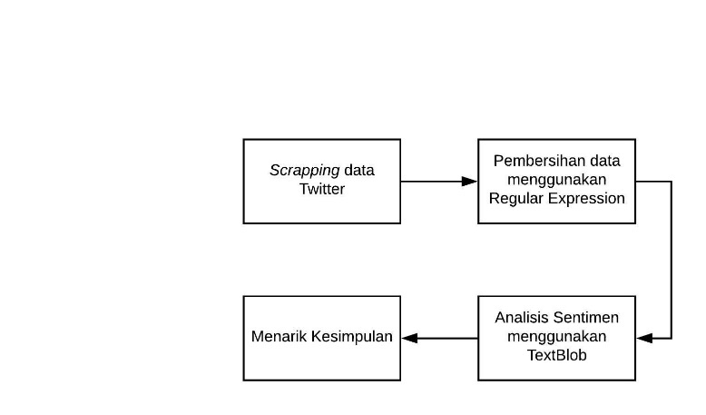

**Gambar 3** Alur Analisis Sentimen

1. *Scrapping data Twitter*

Scrapping adalah kegiatan yang dilakukan untuk mengambil data tertentu secara semi-terstruktur dari sebuah halaman website. Srapping memerlukan API(Application Programming Interface) dari website yang ingin kita ambil datanya.

Twitter menyediakan API untuk developer yang ingin mengambil data dari twitter. Cara yang dilakukan untuk mendapatkan API twitter yaitu dengan mendaftarkan diri di developer.twitter.com dan meminta API twtiiter.

Setelah mendapatkan API, penulis menggunakan bahasa python dan library tweepy untuk mengambil data. Data yang diambil berdasarkan kata kunci #KartuPrakerja, #Prakerja, dan ‘Kartu Pra Kerja’. Penulis mengambil data twitter dari tanggal 25 April 2020 sampai 2 Mei 2020. Pengambilan dilakukan pada rentang tanggal tersebut karena pada tanggal tersebut telah banyak orang yang mendapatkan Kartu Prakerja dan mencoba melakukan pelatihan online. Dengan kondisi tersebut, cuitan masyarakan di twitter menjadi beragam dan telah merasakan program Kartu Prakerja.

Data yang penulis ambil sebanyak 12.131 tweet dengan persebaran 1.586 untuk kata kunci #KartuPraKerja, 2.745 untuk kata kunci #PraKerja, dan 7.800 untuk kata kunci ‘Kartu Pra Kerja’. Berikut ini contoh data tweet hasil *scrapping :*

|  |  |
| --- | --- |
| Kata Kunci | Tweet |
| #KartuPrakerja | Ini cuma proyek. Makanya gak pernah beres.  #kartuprakerja https://t.co/sEDIThxakl |
| #KartuPrakerja | Alhmdulillah lulus..trima kasih @ruangguru @skillacademy_id  #kartuprakerja @jokowi ...semoga bermanfaat https://t.co/AecvTJ9elh |
| #KartuPrakerja | RT @joeyakarta: Saya rutin memberikan pelatihan memancing scr online pada kucing-kucing saya. Menyenangkan memang. Namun, jelas tidak bergu… |
| #Prakerja | RT @anakpresidenJKW: Di hari pendidikan tahun ini... hanya RuangGuru yang Kaya Raya.. 5,6 Trilyun.. Mundur Mu demi uang belvara  .  Sementara… |
| #Prakerja | RT @margianta: Orderan ojol sepi? #PraKerja solusinya.\nDgn 1 juta rupiah, kamu bisa belajar:\n- Atur keuangan (walau gak ada uangnya)\n- Pela… |
| #Prakerja | RT @Abahnyak_: Kecewa banget sih sama bug nya yg ini, udah ambil kelas pelatihan, udah dapet sertifikat completed contents, dapet sertifika… |
| Kartu Pra Kerja | RT @HukumDan: @haikal_hassan Salah satu orang yg kebagian jatah 5 trilliun lebih proyek kartu pra kerja.  Miris https://t.co/EzJTqLrCLP |
| Kartu Pra Kerja | Please evaluate and rebuild these Kartu Pra Kerja stuffs. https://t.co/OHxshf78vr https://t.co/KsBNA549N7 |
| Kartu Pra Kerja | RT @panca66: Mau tahu modus pelaku kartu pra kerja menggangsir uang rakyat. Simak penjelasan mas Agustinus ini. Benar2 garong 4.0. Dan itu… |

Ada beberapa dari data tersebut terpotong karena twitter membatasi maksimal karakter dari data yang di *scrapping.*

1. *Pembersihan data menggunakan Regular Expression*

Salah satu kegunaan regular expression (regex) yaitu untuk membersihkan data. Dapat dilihat pada contoh data twitter diatas bahwa data yang didapatkan masih kotor. Terdapat link twitter, mention, hastag, tulisan RT, karakter aneh, emot, dan lain-lain. Kata-kata tersebut tentunya tidak mempunyai makna jika dilakukan analisis sentimen, dan akan mempengaruhi performa keakuratan sentimen analisis. Pembersihan data diperlukan untuk membersihkan kata-kata tersebut. Pembersihan data juga dilakukan untuk menghilankan “*stopwords*”. Stopwords adalah kata-kata yang dapat dihilangkan dan cenderung tidak memiliki arti, seperti ‘di’, ‘adalah’, ‘ke’, ‘dari’, ‘yang’, dan lain-lain. List *stopwords* dalam bahasa indonesia penulis dapatkan dari library nltk.

Selain itu, jika diamati, scrapping yang dilakukan juga mengambil data retweet, sehingga dimungkinkan data yang diambil terdapat duplikasi. Pada kasus ini, pembersihan juga dilakukan untuk menghilangkan data duplikasi. Pembersihan dilakukan menggukanan regex dan library nltk.

Berikut ini regex yang digunakan dan beberapa sample hasil pembersihan.

Regex :

|  |  |
| --- | --- |
| regex | Fungsi |
| @[A-Za-z0-9./_]+ | Mengghilangkan mention seperti @zunan, @jokowi |
| https?://[A-Za-z0-9./]+ | Menghilangkan url seperti https://t.co/OHxshf78vr. |
| #[A-Za-z0-9./] | Menghilangkan hastag seperti #KartuPrakerja |
| RT | Menghilangkan RT di awal tweet |
| *List of stopwords* | Menghilangkan *stopwords* seperti di, ke, yang. |

Sample data hasil pembersihan :

|  |  |
| --- | --- |
| Tweet | Hasil pembersihan |
| Ini cuma proyek. Makanya gak pernah beres.  #kartuprakerja https://t.co/sEDIThxakl | proyek gak beres |
| Alhmdulillah lulus..trima kasih @ruangguru @skillacademy_id  #kartuprakerja @jokowi ...semoga bermanfaat https://t.co/AecvTJ9elh | alhmdulillah lulus trima kasih semoga bermanfaat |
| RT @joeyakarta: Saya rutin memberikan pelatihan memancing scr online pada kucing-kucing saya. Menyenangkan memang. Namun, jelas tidak bergu… | rutin pelatihan memancing scr online kucing kucing menyenangkan bergu |
| RT @anakpresidenJKW: Di hari pendidikan tahun ini... hanya RuangGuru yang Kaya Raya.. 5,6 Trilyun.. Mundur Mu demi uang belvara .  Sementara… | pendidikan ruangguru kaya raya trilyun mundur mu uang belvara |
| RT @margianta: Orderan ojol sepi? #PraKerja solusinya.\nDgn 1 juta rupiah, kamu bisa belajar:\n- Atur keuangan (walau gak ada uangnya)\n- Pela… | orderan ojol sepi solusinya dgn juta rupiah belajar atur keuangan gak uangnya pela |
| RT @Abahnyak_: Kecewa banget sih sama bug nya yg ini, udah ambil kelas pelatihan, udah dapet sertifikat completed contents, dapet sertifika… | kecewa banget sih bug nya yg udah ambil kelas pelatihan udah dapet sertifikat completed contents dapet sertifika |
| RT @HukumDan: @haikal_hassan Salah satu orang yg kebagian jatah 5 trilliun lebih proyek kartu pra kerja.  Miris https://t.co/EzJTqLrCLP | alah orang yg kebagian jatah trilliun proyek kartu pra kerja miris |
| Please evaluate and rebuild these Kartu Pra Kerja stuffs. https://t.co/OHxshf78vr https://t.co/KsBNA549N7 | please evaluate and rebuild these kartu pra kerja stuffs |
| RT @panca66: Mau tahu modus pelaku kartu pra kerja menggangsir uang rakyat. Simak penjelasan mas Agustinus ini. Benar2 garong 4.0. Dan itu… | modus pelaku kartu pra kerja menggangsir uang rakyat simak penjelasan mas agustinus garong |

Selanjutnya pembersihan yang dilakukan yaitu menghilangkan tweet yang duplikat. Penulis mendapatkan tweet unik sebanyak 753 untuk kata kunci #KartuPrakerja, 504 untuk kata kunci #Prakerja, dan 1375 untuk kata kunci ‘Kartu Pra Kerja’. Dari hasil pembersihan ini, data yang di dapat memiliki data yang duplikat sebanyak 78%. Data yang duplikat tersebut berasal dari data retweet.

1. *Analisis Sentimen menggunakan TextBlob*

Setelah data bersih, data tersebut siap untuk dilakukan Analisis Sentimen menggunakan TextBlob. TextBlob merupakan library untuk Sentimen Analisis dalam bahasa inggris, sehingga data-data yang telah dibersihkan tadi perlu di translate terlebih dahulu. TextBlob juga menyediakan fungsi untuk translate. Berikut ini kode untuk analisis menggunakan TextBlob.

|  |
| --- |
| count_pos = 0  count_neg = 0  count_netral = 0  not_valid = 0  for i in range(len(all_data)):  try:  blob = TextBlob(all_data[i])  tran = blob.translate(to=’en’)  sentimen = tran.sentiment  polarity = sentimen.polarity  if polarity>0:  count_pos += 1  elif polarity<0:  count_neg += 1  else:  count_netral += 1  except:  not_valid += 1 |

Hasil dari analisis sentimen yaitu 526 tweet positif, 368 negatif, 1720 netral, dan 17 tidak valid. Hasil ini akan berbeda jika pembersihan dan model yang digunakan juga berbeda.

1. *Menarik Kesimpulan*

Hasil visualisasi dari hasil :

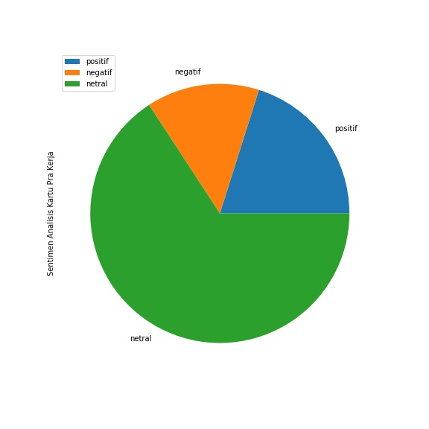

**Gambar 4** Hasil Analisis sentimen Kartu Prakerja

# IV. Kesimpulan

Simpulan yang dapat diambil dari makalah ini adalah hasil Analisis Sentimen kartu prakerja kebanyakan netral, dan paling sedikit negatif. Sentimen netral disini mungkin menunjukkan program Kartu Prakerja masih banyak dipertanyakan masyarakat. Sentimen positif menunjukkan bahwa banyak masyarakat yang merasa terbantu dengan adanya program Kartu Prakerja. Sentimen negatif menjunjukkan bahwa program Kartu Prakerja memiliki kekurangan dan masih perlu diperbaiki. Hal yang dapat diambil dari analisis ini adalah pemerintah perlu memperhatikan lebih jauh dari setiap twit yang berisi sentimen negatif untuk evaluasi program Kartu Prakerja kedepannya.

Makalah ini masih dapat ditingkatkan, misalnya dengan menggunakan model yang berbahasa indonesia, pembersihan dilakukan dengan lebih rinci seperti mengubah kata-kata yang typo, mengubah emot menjadi kata, dan lain sebagainya.

# V. Ucapan Terima Kasih

Puji syukur penulis panjatkan kepada Allah SWT karena atas pertolongan, izin, berkat, rahmat, dan hidayah-Nya, penulis dapat menyelesaikan tugas makalah ini dengan lancar. Pada kesempatan ini, dengan segala kerendahan hati, penulis ingin menyampaikan ucapan terima kasih kepada Bapak Dr. Masayu Leylia Khodra,S.T., M.T. selaku dosen Kelas 01 Mata Kuliah IF2211 Strategi Algoritma atas segala ilmu dan bimbingannya. Penulis juga ingin menyampaikan terima kasih kepada kedua orang tua yang selalu memberikan dukungan kepada penulis. Ucapan terima kasih juga penulis ucapkan kepada teman-teman yang telah memberikan bantuan dan dukungan dalam penyusunan makalah ini.

# Video Link Yotube

Untuk menambah pemahaman pembaca, penulis juga membuat video penjelasan yang dapat diakses di .

# References

1. Munir, Rinaldi.Diktat Kuliah IF2251 Strategi Algoritmik. Institut Teknologi Bandung. 2007.
2. Suyanto, Data Mining untuk klasifikasi dan klasterisasi data, Penerbit INFORMATIKA. Bandung. 2017
3. Tentang Kartu Prakerja . 2019. <https://www.prakerja.go.id/tentang-kami>. Diakses 3 Mei 2020 pada pukul 09:52 WIB.
4. Jauhari, Bill Tannthowi. 2018. Crawling data twitter mudah? BANGET!. <https://medium.com/@jauharibill/crawling-data-twitter-mudah-banget-9f7ffd6479be>. Diakses 3 Mei 2020 pada pukul 9.54 WIB
5. TextBlob : Simplified Text Processing. <https://textblob.readthedocs.io/en/dev/> . Diakses 3 Mei 2020 pada pukul 16:59 WIB.

# PeRNYATAAN

Dengan ini saya menyatakan bahwa makalah yang saya tulis ini adalah tulisan saya sendiri, bukan saduran, atau terjemahan dari makalah orang lain, dan bukan plagiasi.

Yogyakarta , 2 Mei 2020

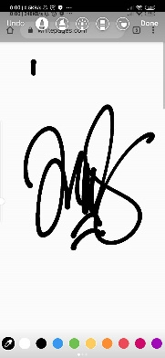

Muhammad Zunan Alfikri 13518019